**Sustentar 2016 terá como temas centrais as mudanças climáticas, Agenda 2030 e o lançamento do projeto ClimaFund Brasil**

*Dedicado ao combate de incêndios em Unidades de Conservação (UCs) brasileiras, a iniciativa vai reduzir impactos ambientais ocasionados pelos gases de efeito estufa originados das queimadas*

No dia 18/10, em Belo Horizonte, e 1/11, em São Paulo, nas sedes da Fundação Dom Cabral (FDC), o SUSTENTAR 2016 - 9º Fórum Internacional pelo Desenvolvimento Sustentável- promoverá um amplo debate acerca do tema “Mudanças Climáticas” a partir do lançamento do programa ClimaFund Brasil, criado paramitigar os impactos de queimadas, prevenção e combate a incêndios florestais nas áreas de Unidades de Conservação (UCs)brasileiras- parques, estações ecológicas, reservas biológicas, Áreas de Proteção Ambiental (APA), entre outros-nas esferas federais, estaduais, municipais e privadas.

O tema foi eleito pelo Instituto Sustentar, responsável pela concepção e organização do fórum, devido ao Acordo de Paris, ratificado no dia 12 de setembro pelo Brasil, o terceiro grande emissor de gases de efeito estufa (GEE) do mundo. O Brasil foi o terceiro país a ratificar o Acordo, após EUA e China. Com isso, o governo se compromete, oficialmente, a cortar as emissões de GEE em 37% até 2025, e em 43% até 2030, tendo como base o ano de 2005.

“Ofenômeno das mudanças climáticas pode gerar, até o final de 2016,prejuízos socioeconômicos em torno de 2,5 trilhões de dólares nos ativos financeiros ao redor do mundo, de acordo com estimativasda London School ofEconomicsandPolitical Science andVividEconomics.É preciso discutir e traçar metas viáveis para mitigar esses efeitos, prejudiciais a todos, e aderir com urgência às contribuições dos Recursos Florestais para cumprimento dos Objetivos Pacto Global – ODS e da Agenda 2030”, afirma a diretora do Instituto Sustentar, Jussara Utsch.

Considerado o maior fórum de sustentabilidade da América Latina, o evento vai apresentar mais de 16 atividades, entre elas fóruns, painéis, Ranking de Produtos e Tecnologias Sustentáveis 2016,workshops, mesas redondas, temas como mudanças climáticas, lançamento de projetos, intercâmbio entre cases de negócios sustentáveis, eficiência energética, agricultura sustentável, marketing de transformação, Agenda 2030, entre outros.

Confirmaram presença representantes da Organização das Nações Unidas (ONU), do governo brasileiro**, da** iniciativa privada, CEOs, setores empresarial e industrial, pesquisadores, ONGs, acadêmicos, estudantes e civis, autoridades, lideranças.

Entre os conferencistas internacionais que participarão do Sustentar 2016 em São Pauloestá o diretor Global do World ResourcesInstitute (WRI), instituição internacional de pesquisa que transforma **ideiasem ações** a partir da inter-relação entre o meio ambiente, oportunidades econômicas e bem-estar.A Organização Não Governamental (ONG), sediada em Washington, atua em iniciativas de desenvolvimento de estratégias para alavancar o setor privado; auxilia as lideranças no campo da sustentabilidade empresarial e apoia a integração das perspectivas empresariais e impactosdentro de uma variada gama de programas.

Bill Ball, biólogo e cientista político conhecido por estudar o ecoturismo sustentável e por receber 46 prêmios, inclusive Emmy. Protagonista da nova série Viagens Quest, Ball contará, entre outros destinos, como foi a experiência no Brasil, com trechos inéditos de um documentário sobre a fauna de vários países. O lançamento do filme está previsto para 2017

Já no circuito dos palestrantes nacionais, entra o professor da Universidade Federal de Minas Gerais (UFMG) e coordenador do Laboratório de Gestão de Serviços Ambientais (LAGESA), Raoni Rajão, também doutor em ciências sociais pela Universidade de Lancaster (Inglaterra). O foco será o estudo da relação entre tecnologia, ciência e governança ambiental, com ênfase nas políticas sobre mudança do clima, controle do desmatamento e pagamento por serviços ambientais. O especialista participará do fórum em Belo Horizonte e em São Paulo.

Outro palestranteque vale enfatizar é o cofundador da WayCarbon, Henrique Pereira, que marcará presença na capital mineira. A empresa de base tecnológica fornece soluções para a mitigação e adaptação dos setores público e privado às mudanças climáticas, inclusive de pegada e precificação de carbono.Com dez anos de atuação profissional, o especialista acumulaexperiênciapara a América Latina e África.

Já o temaAgricultura Sustentável será abordado a partir das experiências de Pedro Paulo Diniz, em Belo Horizonte. Conhecido por ser um dos herdeiros do Grupo Pão de Açúcar, hoje,administra uma fazenda especializada em produtos orgânicos em Itapirina, São Paulo, conhecida como Fazenda da Toca. Considerada a maior produtora de leite orgânico do Brasil, a empresa atua na área de laticínios como queijos e iogurtes, ovos orgânicos e algumas frutas. Para desenvolver o projeto, o empresário contou com a consultoria do pesquisador **Ernst** Götsch, referência internacional em Sistemas Agroflorestais Sucessionais e conhecido, principalmente, por desenvolver técnicas de plantio nas quais os princípios e práticas podem ser aplicadas a diferentes ecossistemas.

O Professor e físico José Glodemberg, presidente da Fundação de Amparo à pesquisa de São Paulo, -Fafesp- e presidente do conselho de sustentabilidade da Fecomércio, contribuirá com assuntos como a importância do fomento à pesquisa acadêmica acadêmica ligada à Secretaria de Ensino Superior do governo do estado de São Paulo.

Com autonomia garantida por lei - o que significa que os seus dirigentes, escolhidos pelo Governador em listas tríplices, têm mandato fixo - a FAPESP concede auxílios a pesquisa e bolsas em todas as áreas do conhecimento e financia outras atividades de apoio à investigação, ao intercâmbio e à divulgação da ciência e da tecnologia em São Paulo.

Outro palestrante que vai enriquecer os fórunscom o seu amplo conhecimento ambiental é o consultor Fábio Feldmann, fundador da SOS Mata Atlântica e, também, o primeiro presidente e do Instituto GEA – Ética e Meio Ambiente e da Fundação Onda Azul. O especialista atua como conselheiro na The NatureConservancy Brasil, na Amigos da Terra – Amazônia Brasileira, no Instituto Akatu, no Centro de Estudos em Sustentabilidade da Fundação Getúlio Vargas – GVces  ena própria SOS Mata Atlântica.

O Sustentar 2016 contará ainda com uma Feira de Tecnologias Sustentáveis na FDC em Belo Horzonte, com novidades de produtos e inovações que demonstram bons resultadosdas práticas sustentáveis em negócios de naturezas diversas. A feira vai ter um estande onde serão distribuídas gratuitamente mudas de árvores em extinção.

Jussara Utsch enfatiza que o projeto tem a finalidade de colaborar na construção de uma sociedade mais articulada, responsável e protagonista na construção de um futuro mais consciente em termos de aquecimento global e suas conseqüências. “Queremosfacilitar a organização da sociedade e fornecer estímulos com base em modelos que promovam mudanças diante desse alarmante cenáriodo aquecimento global, *o maior e mais urgente desafio do século*. Outro objetivo é conectar, convidar e inspirar pessoas, governos e mercados para dar concretude a um futuro sustentável e fazer a diferença na vida de todos nós”, reforça.

**ClimaFund Brasil**

O ClimaFund Brasil, desenvolvido pelo Instituto Sustentar, é uma proposta inédita de estrutura de governança. O objetivo principal é a prevenção e combate a incêndios em parques e outras áreas suscetíveis no Brasil, contribuindo significativamente na mitigação das mudanças climáticas globais pela redução das emissões de gases de efeito estufa –incluídas emissões de CO2 e metano, alinhado com as metas do Acordo do Clima.

“O foco na prevenção e combate aos incêndios é uma via direta e efetiva na luta contra o desmatamento. É importante ressaltar que os incêndios florestais, o desmatamento e a degradação relacionados são responsáveis pela maior parte das emissões de gases de efeito estufa no Brasil, totalizando 51% do total emitido entre 1990 e 2014”, afirma Jussara.

Para essa finalidade, o ClimaFund Brasil prevê assegurar financiamento para ações de prevenção, mitigação e capacitação no combate aos incêndios florestais por meio de uma combinação de fundos. A modalidade principal de fundo proposta (endowment) possibilita um financiamento de longo prazo, bem como a adoção em paralelo de fundos dirigidos (para uso específico) e fundos abertos (aqueles que podem ser usados conforme as necessidades) que poderiam ser destinados para despesas operacionais.

Para ampliar a capacidade institucional no combate a incêndios em todo o Brasil, deve haver: deslocamento de equipes resposta rápidaprovidas de equipamentos apropriados com os recursos para a sua operabilidade e manutenção; a inclusão de populações locais; deve-se evitar incêndios pela via de pagamentos por serviços ambientais em áreas chave, e também contribuindo com o desenvolvimento econômico local, a preservação da biodiversidade e uma ampla iniciativa de educação ambiental, pois quem conhece e se aproxima da natureza, a protege.

Outra meta é promover parcerias nacionais e internacionais entre cientistas, organizações não governamentais (ONGs), universidades, governos, municípios e populações locais para fornecer abordagens com base científica na prevenção e controle de incêndios e na medição dos resultados obtidos.

**Ranking de Produtos e Tecnologias Sustentáveis 2016**

Com a finalidade de avaliar o impacto das boas práticas de sustentabilidade no cenário empresarial brasileiro, o SUSTENTAR 2016 — Fórum Internacional pelo Desenvolvimento Sustentável — desenvolve, pelo quarto ano consecutivo, o Ranking de Tecnologias, Produtos e Serviços Sustentáveis. Os três primeiros colocados, já em fase de seleção, serão homenageados no auditório principal do Fórum, durante a solenidade de abertura.

As informações registradas sobre produtos, serviços ou tecnologias sustentáveis darão origem ao ranking e ao Guia de Boas Práticas de Sustentabilidade, um catálogo de Produtos e Serviços de todas as empresas inscritas.

O Ranking premiará três categorias: produto, serviço e inovação sustentável. De acordo com o presidente do conselho do Instituto Sustentar, Roberto Fagundes, a elaboração do ranking envolve critérios como utilização racional de recursos naturais e de matérias-primas e insumos verdes, métodos de produção sustentável, inovação, criatividade, dentre outros. “O ranking colabora para que as empresas possam ter uma ferramenta de benchmarking para buscar modelos sustentáveis para seus produtos e serviços. Além disso, ele reforça a questão da produção e do consumo sustentável na sociedade”, afirma.

Ao desenvolver a iniciativa, o Instituto Sustentar também busca difundir as técnicas que tenham potencial de replicabilidade. Vale lembrar que todas as informações fornecidas pelas empresas são confidenciais e serão utilizadas somente para os fins da pesquisa.

As empresas vencedoras participarão do debate: Como promover Negócios Sustentáveis Inovadores? Na ocasião, as instituições poderão debater os meios e ferramentas para o desenvolvimento de iniciativas sustentáveis, que servirão de referência para outras empresas, que poderão adotar ou adaptar tecnologias que já são modelos eficazes de sustentabilidade corporativa. O debate faz parte da programação do Sustentar 2016.

O SUSTENTAR 2016 - 9º Fórum Internacional pelo Desenvolvimento Sustentável é realizado pelo Instituto Sustentar de Responsabilidade Socioambiental.

**Serviço: Sustentar 2016**

[**www.sustentar.net**](http://www.sustentar.net) **//** [**www.institutosustentar.net**](http://www.institutosustentar.net)

https://www.facebook.com/Sustentar/

[**https://www.facebook.com/events/371424246578550/**](https://www.facebook.com/events/371424246578550/)

**18/10 . BELO HORIZONTE**

**FUNDAÇÃO DOM CABRAL | FDC | MG**

**CAMPUS ALOYSIO FARIA**

**ALPHAVILLE | LAGOA DOS INGLESES | NOVA LIMA | MG01/11 . SÃO PAULO**

**1/11**

**FUNDAÇÃO DOM CABRAL | FDC | SP**

**VILA OLÍMPICA | SÃO PAULO | SP**

**Patrocínio**

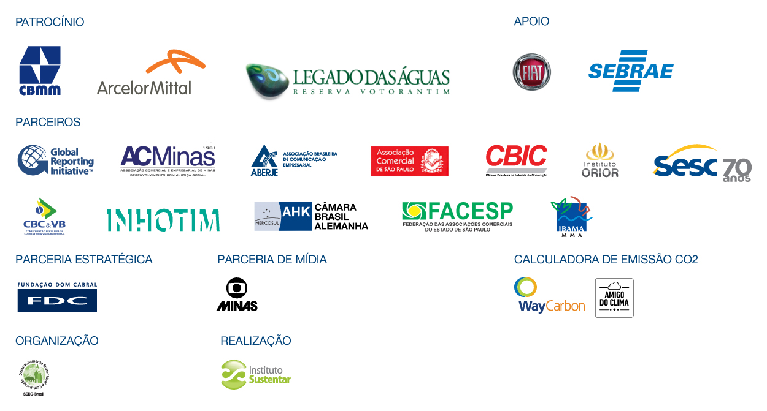

Amora Comunicação

Rua João Ribeiro 313,Santa Efigênia- Belo Horizonte-Minas Gerais

Tel.:31. 9 9749 44 68 / 31. 9 8708 9429

contato.amoracomunicacao@gmail.com